1.后台商品列表
网址：http://web.yylm.com/public/unionadmin/goods/indexList
检索post提交数据：
navid 导航id ，
shopid 店铺id ，
goodsname 商品名 ，
status 商品状态 是否启用 （1启用 0 不启用），
classifyid 所属分类

2.获得单个商品信息
网址：http://web.yylm.com/public/unionadmin/goods/getOneInfo?id=1
参数：
id 商品id

3.添加商品
提交表单到网址：http://web.yylm.com/public/unionadmin/goods/addGoods
不可为空的参数：
goodsname 商品名称 ，
goodsnum 商品编码 ，
shopid 店铺id ，
goods_pic 商品套餐详情图片 ，
cityid 城市id ，
navid 店导航id ，
introduce 商品详情描述 ，
goods_logo 商品logo ，
price_pay 商品支付价格 ，
pricrc_sell 商品售价 ，
classifyid 所属分类id ，
validity_time 有效期 ，
bespoke 是否免预约 （暂不用，以后扩展使用） 1 是 2 不是 ，
refund 0 暂定，
1 随时退款 2 过期退

4.更新商品
post方式提交到网址：http://web.yylm.com/public/unionadmin/goods/updateGoods
参数信息：
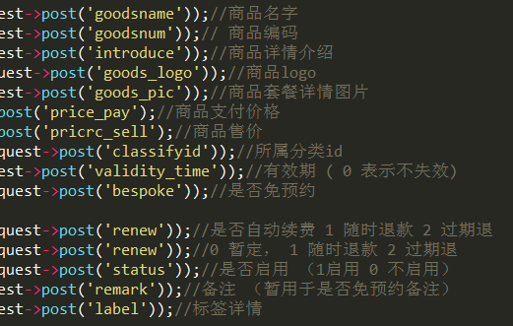

5.删除商品
网址：http://web.yylm.com/public/unionadmin/goods/deleteGoods?id=6
传参id

6.获取推荐商品
网址：http://web.yylm.com/public/unionadmin/goods/getReGoods
请求数据：无
返回数据：
{
- "data": [
- {
- "id": 1,
- "goodsname": "商品1",
- "shopid": 2,
- "adduid": 0,
- "validity_time": 0,
- "pricrc_sell": 0,
- "status": 0,
- "check": 1,
- "checker": 2,
- "shopname": "店铺2"
}
],
- "msg": "成功",
- "code": 200
}

7.推荐商品
网址：http://web.yylm.com/public/unionadmin/goods/upReGoods?id=1&recommend=1
请求类型 get
数据格式 int
字段：商品id（必填），是否推荐recommend（1推荐 ， 0不推荐）

